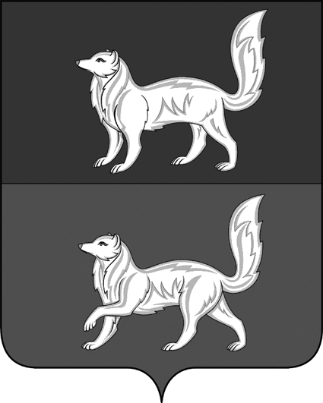

АДМИНИСТРАЦИЯ ТУРУХАНСКОГО СЕЛЬСОВЕТА

ТУРУХАНСКОГО РАЙОНА КРАСНОЯРСКОГО КРАЯ

Р А С П О Р Я Ж Е Н И Е

28.03.2016 с. Туруханск №45
Об оплате по определению арбитражного суда Красноярского края от 09.12.2015 года.

В соответствии с определением арбитражного суда Красноярского края об утверждении мирового соглашения и о прекращении производства по делу №А33-19385/2015 о взыскании задолженности, ст.ст. 47, 50 Устава муниципального образования Туруханский сельсовет Туруханского района Красноярского края,
1.Отделу учета, отчётности, планирования и исполнения бюджета (Ивченко Т.В.) произвести оплату задолженности открытому акционерному обществу «Туруханскэнерго» (ИНН 2437004384)
по оплате услуги ремонта и содержания общего имущества в размере 512034,91 рублей;
по оплате услуги ремонта и содержания общего имущества и отопления за период с 01.09.2012г по 20.03.2014г. за жилое помещение по адресу с.Туруханск, ул.60 лет Октября д.46 кв.8 в размере 288516,77 рублей
2. Возместить открытому акционерному обществу «Туруханскэнерго» (ИНН 2437004384) судебные расходы по оплате госпошлины в размере 9505 руб.50 копеек.
3.Контроль за исполнением данного распоряжения оставляю за собой.
4.Распоряжение вступает в силу со дня подписания.

Глава Туруханского сельсовета А.Е.Микула

Ознакомлен «___»________________2016 года

Ивченко Т.В.

